応募用紙

「大阪市教育振興基本計画改訂（素案）」についてのご意見・ご提言

ご意見・ご提言につきましては、この用紙に記入いただくか、右の二次元コードより行政オンラインシステムにアクセスいただき、ＷＥＢ上でご入力ください。

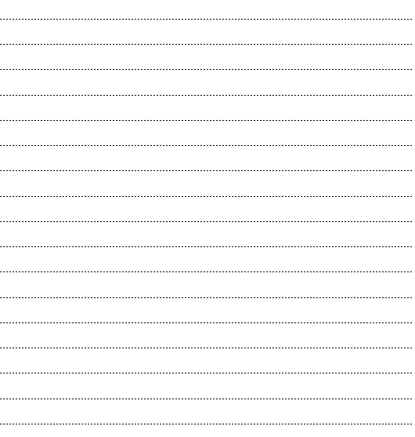
素案についてのご意見・ご提言について、該当するページ番号をご記入ください。複数ページの場合は、全てのページ番号のご記入をお願いします。全体的なご意見や該当ページが指定できない場合については、ページ番号記入欄は空欄のまま、ご意見・ご提言の記入をお願いします。
ページ

電子メール： ua0078@city.osaka.lg.jp ファックス：06－6202－7052

宛先

〒530-8201 大阪市北区中之島1丁目3番20号 大阪市役所内
大阪市教育委員会事務局 総務部教育政策課（企画グループ）あて

- 電話など口頭でのご意見・ご提言はお受けできません。この用紙をご使用ください。
なお、1枚に収まらない場合は、複数枚にまたがっても差し支えありません。
- ご意見・ご提言に対する個別の回答はいたしかねますので、あらかじめご了承ください。

